Súťaž o vecné ceny

Správne riešenia úloh napíšte v poradí od 1. úlohy až po 4. úlohu, zalepte do obálky, na obálku napíšte Súťaž o vecné ceny - Marec. Nezabudnite svoje meno a triedu, a odovzdajte do 22.4.2009 Peťke Piknovej do 7.A alebo Barborke Boháčovej do 5.A.
Najlepšie riešenia zaradíme do zlosovania 22. apríla 2009.

1.úloha: Ak vymaľuješ všetky políčka podľa pokynov, zistíš, čo je napísané v knihe !

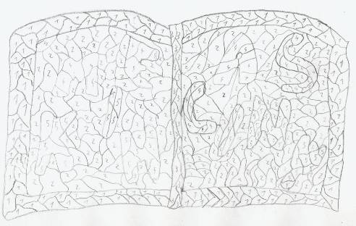

- - hnedá

2 - žltá

3 - zelená

4 - červená

- - modrá

Pripravil:
P. Valábek, 4.A



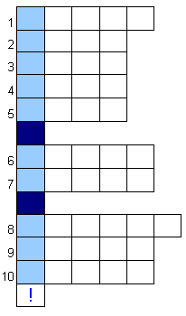
2. úloha: DOPLŇOVAČKA

- samec ovce
- po česky dopis, po slovensky ...
- trieska

- obojživeľník
- príbytok Eskimákov
- dáva nám svetlo a teplo
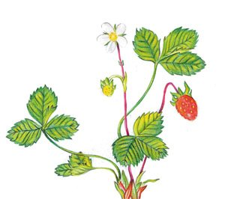
- rastlina, ktorá má súkvetie úbor
- chutný lesný aj záhradný plod
- choroba dýchacích ciest
- vodný tok

Pripravila: B. Boháčová,5.A

- 6 -
3. úloha: Z vázičky povypadávali jarné kvetinky.
K A N E I S O V
R P
N P Á
L U T I
Pomôžte ich nájsť. V bublinách sú rozhádzané
písmenká. Ak ich správne
B O P Ľ
E D
uložíš, dostaneš názvy
10 kvetiniek, ktoré
A K I Ž N S E
N E
z vázičky vypadli.

K A N K V I L N
O A

A P Ú V A P

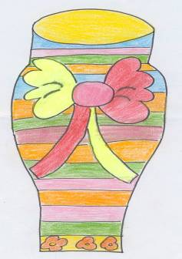

L I F A
A K
A K
A V N Ä DZ E

I S C
R A N
U Ž R
A

Pripravila: P. Antalová, 4.A


____________________________________________________________________________________

4. úloha: DOPLŇOVAČKA !
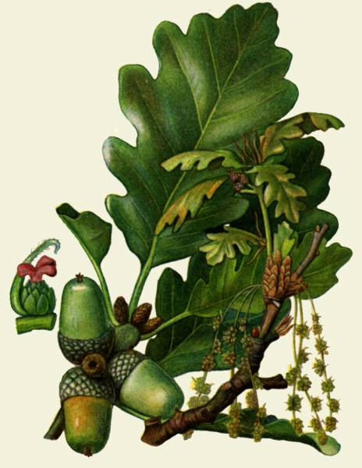

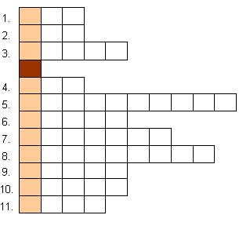

- Jeho plody sú žalude
- Prvá žena na Zemi
- Nos psa
- Orgán sluchu
- Divo rastúci plod na kríčkoch
- Geometrické teleso
- Komunikačný prístroj
- Hospodárstvo štátu
- Biely kvet, ktorý je symbolom nevinnosti
- Tvor, veľmi podobný človeku
- Materiál na výrobu sviečok

- 7 - Pripravila: B. Boháčová, 5.A

